PHP+H5学习笔记

常见网站服务器
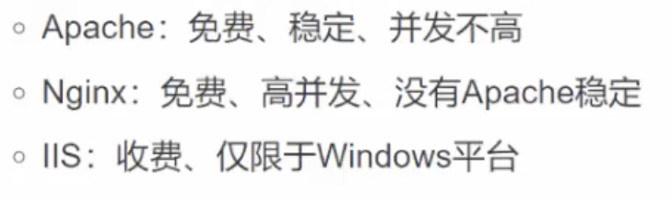

php
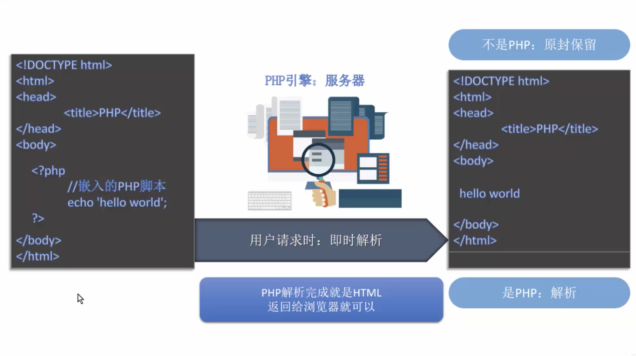
- php是一种可以嵌入到HTML脚本中的解释型编程语言
- php运行在服务器端
- php在用户访问时会解析成HTML，返回给浏览器

搭建公网服务器
